BAB III
METODOLOGI PENELITIAN
3.1 Diagram Alir
Start
Study Pustaka
Persiapan Spesimen
- Bahan Penelitian
- Serbuk Cangkang Kemiri D < 250 µm
- Resin polyester
- catalys

- Peralatan
1. Alat Ukur
2. Timbangan
3. Mikser
4. Gelas Ukur

Pengadukan spesimen (Mixing)
- Komposisi : (20%) (30%) (40%)
- Waktu : 1, 2, 3 menit
- Putaran : 70, 100, 200 rpm
- Catalys : 1, 2, 3 ml

Perencanaan Parameter Proses Taguchi

Analisa & Pembahasan Hasil Pengujian

Kesimpulan

Optimasi Taguchi

Pengujian Kekerasan, Impack, Tarik

DOE
Mixing

Gambar 3.1. Diagram Alir Penelitian
3.2 Peralatan Dan Bahan
3.2.1 Peralatan Yang Digunakan
- Mesin Penggiling
Sebagai alat penggilingan cangkang kemiri dari bentuk ukuran yng besar menjadi menjadi serbuk kemiri. Mesin yang digunakan adalah sebagai berikut.
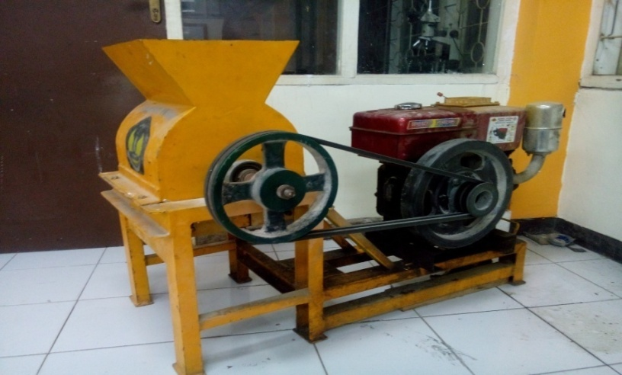

Gambar 3.1 Mesin Penggiling (Dokumentasi Pribadi).
Spesifikasi Mesin Penggiling
Tipe : Single Cylinder Horizontal, 4 stroke, Penguapan
Sistem Pembakaran : Precombustion Chamber
Isi Silinder : 0.353 L
Tenaga Maximum : 6.6 HP
Kecepatan : 2600 RPM
Konsumsi Solar (g/h p/j) : <206
Pendingin : Hopper
Berat : 68 Kg
Ukuran : 600 x 370 x 550 (mm)
- Saringan
Sebagai alat untuk memisahkan ukuran butiran serbuk kemiri yaitu butiran sangat kasar, kasar dan halus.
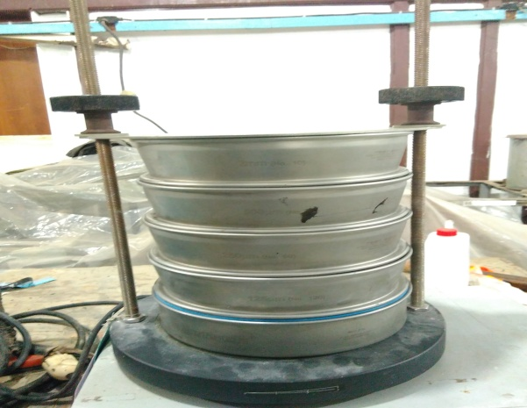
Gambar 3.2 Saringan (Dokumentasi Pribadi)
Spesifikasi sarangan
Ukuran saringan paling besar : 2 mm
Ukuran saringan paling kecil : 250 µ
Daya tampung 1 saringan : 5 ons
- Pengaduk (mixer)
Berfungsi untuk proses pengadukan serbuk cangkang kemiri dengan resin polyester agar specimen tersebut menyatu dengan resin dan baru dicetak dalam cetakan sesudah pengadukan selesai sesuai waktu dan kecepatan putaran yang ditentukan.

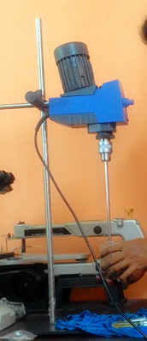
Gambar 3.3 Mixer
(sumber : dokumentasi pribadi)
Spesifikasi Mesin Pengaduk
Daya listrik : 2000 W
Tegangan : 220 V
Frekuensi : 50 Hz
Rentang kecepatan: 0-2500 r / min
Ukuran mixer: 650 x 800 x 1200 mm
- Timbangan Digital
Untuk mempermudah pengerjaan dalam pembuatan specimen, maka untuk mengukur massa serbuk kemiri dan resin polyester dalam satuan gram digunakan timbangan digital seperti yang terlihat pada gambar berikut.

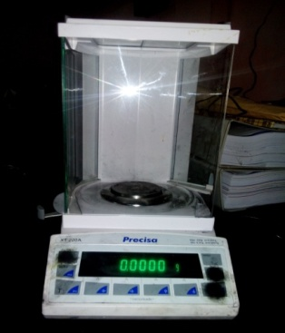

Gambar 3.4 Timbangan Digital (Dokumentasi Pribadi).
Spesifikasi Timbangan Digital
Kapasitas : 220 g
Ketelitian : 0.1 mg
ukuran wadah : 80x3.1 mm
Waktu respon : 4 s
- Mesin Poles
Benda uji (spesimen) yang telah dicetak tentu saja permukaannya belum rata dan halus. Agar mendapatkan permukaan yang rata dan halus perlu dilakukan pembersihan agar semua permukaan menjadi rata, hal ini bertujuan untuk menghasilkan data pengujian yang tepat dan akurat. Untuk lebih jelasnya dapat dilihat pada gambar berikut :

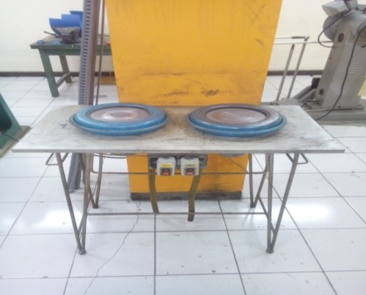

Gambar 3.5 Mesin Poles (Dokumentasi Pribadi).
Spesifikasi Mesin Poles
Daya Listrik : 240Watt
Tegangan : 120-130V
Kec Tanpa Beban : 2500Rpm
- Cetakan
Cetakan merupakan suatu alat yang digunakan untuk membentuk spesimen sesuai dengan ukuran yang telah ditentukan. Cetakan spesimen memiliki dimensi seperti yang diperlihatkan pada gambar dibawah ini :
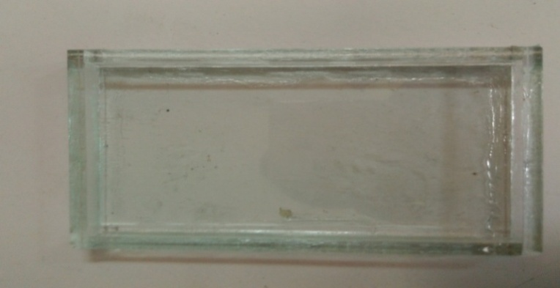
Gambar 3.6 Cetakan spesimen (Dokumentasi Pribadi)
Spesifikasi cetakan impeck
Lebar :60 mm
Tinggi : 10 mm
Panjang : 110 mm
Spesifikasi cetakan tarik
Lebar : 60 mm
Tinggi : 5mm
Panjang : 111mm
- Beaker Glass
Beaker Glass ini digunakan untuk mengukur volume resin yang akan dituangkan kedalam cetakan sekaligus sebagai tempat untuk mengaduk resin dan catalys. Beaker Glass tersebut dapat dilihat pada gambar dibawah ini :
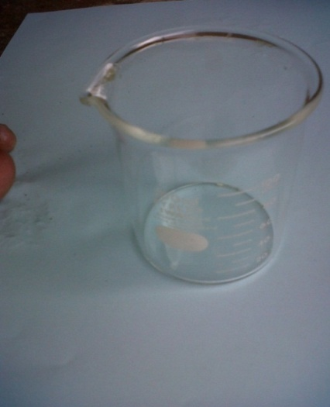
Gambar 3.7 Beaker Glass(sumber : dokumentasi pribadi)
Spesifikasi gelas ukur
Ukuran max : 250 ml
Ukuran min : 50 ml
Temperatur max : 200 ^{O}C
- Alat Uji Kekerasan
Uji kekerasan merupakan alat untuk mengukur nilai kekerasan dari spesimen yang akan diuji.Alat uji kekerasan yang digunakan dapat dilihat pada gambar dibawah ini.
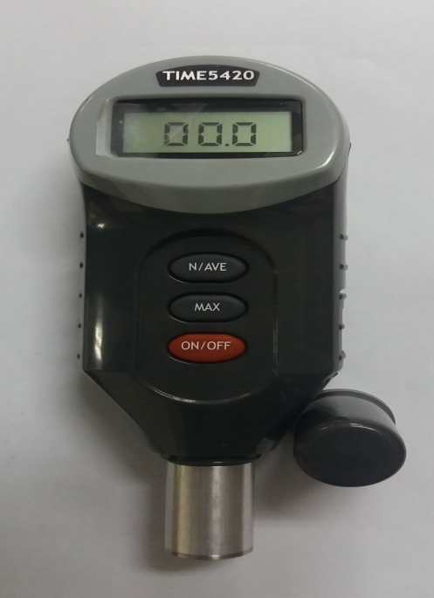
Gambar 3.8 Alat Uji Kekerasan (sumber : Dokumentasi Pribadi)
(Alat Uji Tarik
Alat uji tarik merupakan alat yang digunakan untuk mengukur atau mencari nilai tarik dari spesimen yang akan diuji
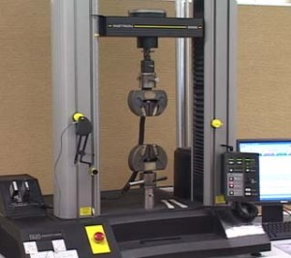
Gambar 3.10 Alat Uji Tarik
(sumber :https://www.google.co.id/search?q=alat uji tarik)
- Alat Uji Impak
Uji impek merupakan alat untuk mengukur nilai impek dari spesimen yang akan diuji.
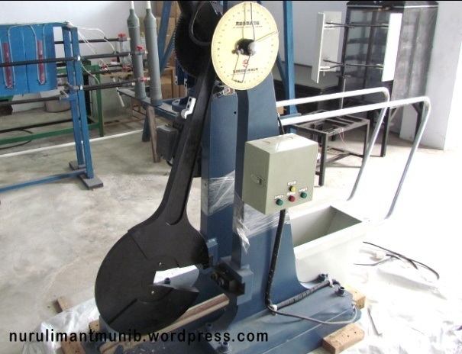
Gambar 3.11 Alat Uji Impak
(sumber :https://www.google.co.id/search?q=alat uji impak)
3.2.2 Bahan Yang Digunakan
- Serbuk Kemiri
Serbuk kemiri yang digunakan sebagai fiber atau serat komposit material sebagai penguat, adalah serat kemiri yang sudah dikeringkan dengan kadar air < 5%, yang memilki sifat alami keras
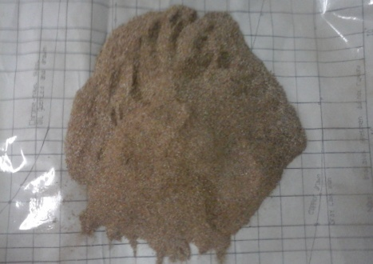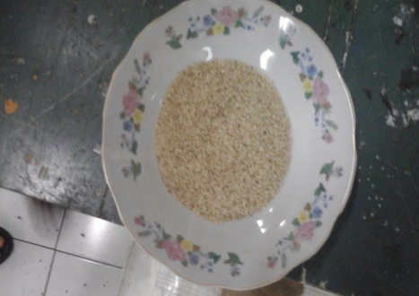
Gambar 3.12 Serbuk kemiri (Dokmentasi Pribadi)
- Polyester Resin ( resin polyester tak jenuh )
Resin polyester bisa jga disebut resin polyester tak jenuh. Karena berupa resin cairan dengan vsikositas yang lebih rendah, mengeras dengan temperatur kamar dengan mengunakan katalis ( hardener ) tanpa menghasilkan gas sewaktu pengerasan, maka tidak perlu diberikan tekanan untuk pencetakan. Resin merupakan matrik yang paling banyak dipergunakan pada saat ini. Resin ini dipergunakan pada aplikasi industri, komersial, transportasi bahkan pada resistan kimia dari rektor, pint truk dan sebagainya.
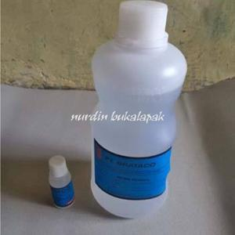
Gambar 3.13 resin polyester
(https://www.google.com/search?q=sgambar+resin+bening)
Resin poliyester merupakan mikromolekul yang dihasilkan dari kondensasi poimer dari asam dasar atau anhydrides dengan dhyndric alcohol. Untuk lebih jelas mengenai temperatur maksimum pada resin dapat dilihat pada.
Tabel 3.2 spesifikasi resin polyester (PT. BRATACO)
Nama bahan: Resin Polyester
No. batch : C1501B003
Ex. : Lokal
Pemeriksaan | Persyaratan | Hasil pemeriksaan
Pemerian | Cairan kental bening, berbau khas | Sesuai
Kelarutan | Praktis tidak larut dalam air | Sesuai
Get time, mint.(MEKP 1%) | 10 – 15 | 11’10’’
3.3 Perencanaan Parameter Pengadukan dan Pembentukan Komposit Cangkang Kemiri partikel size 250>500 µm Dengan resin Polyester Menggunakan Taguchi Method.
Adapun langkah-langkah perencanaan parameter proses pembentukan komposit serbuk Cangkang Kemiri 250>500 µm dengan resin Polyester menggunakan Taguchi Method.
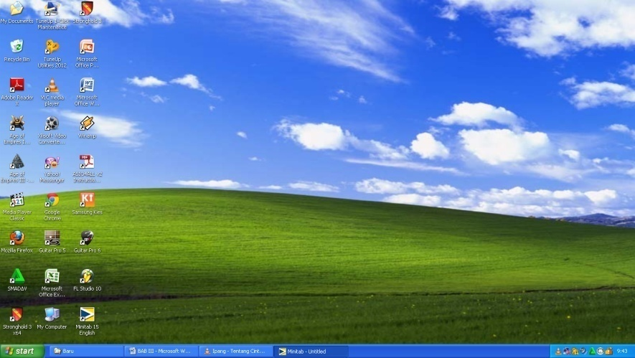
- Klik Software Minitab15 English

- Akan tampil pada layar
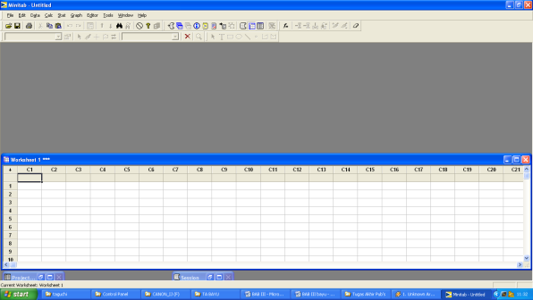
- Pilih Start DOE (Design Of Experiment) Taguchi Creat Design
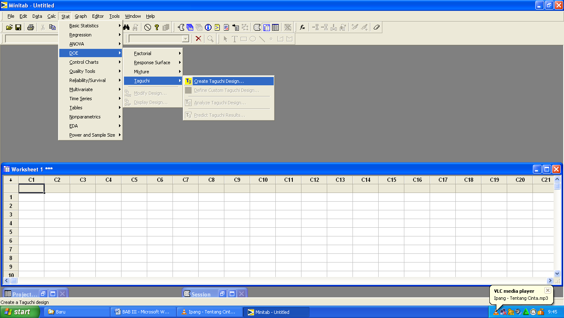
- Tampil Pada Layar (Avilable Design) Lalu Tentukan Level Design dan Number Of Factors
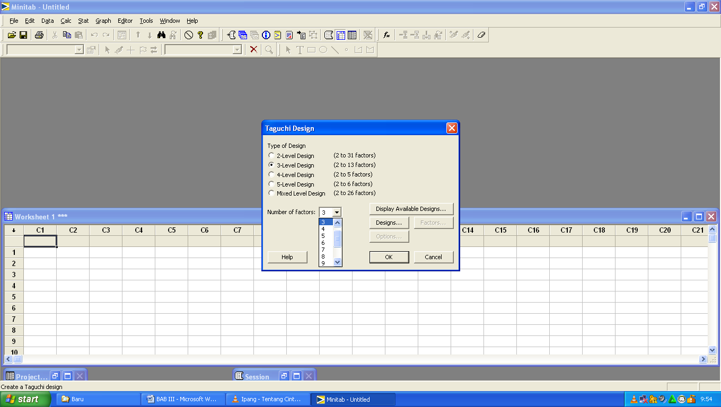
Number Of Factors
Level Design
- Lalu Pilih Design L9 Klik Ok
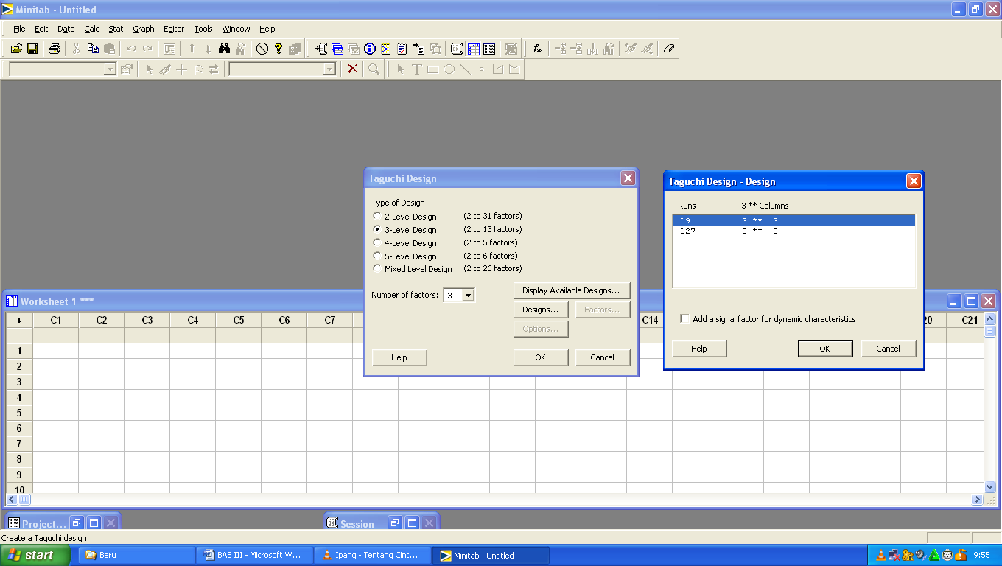
- Lalu pilih Design Klik Store Design In Worksheet lalu Ok
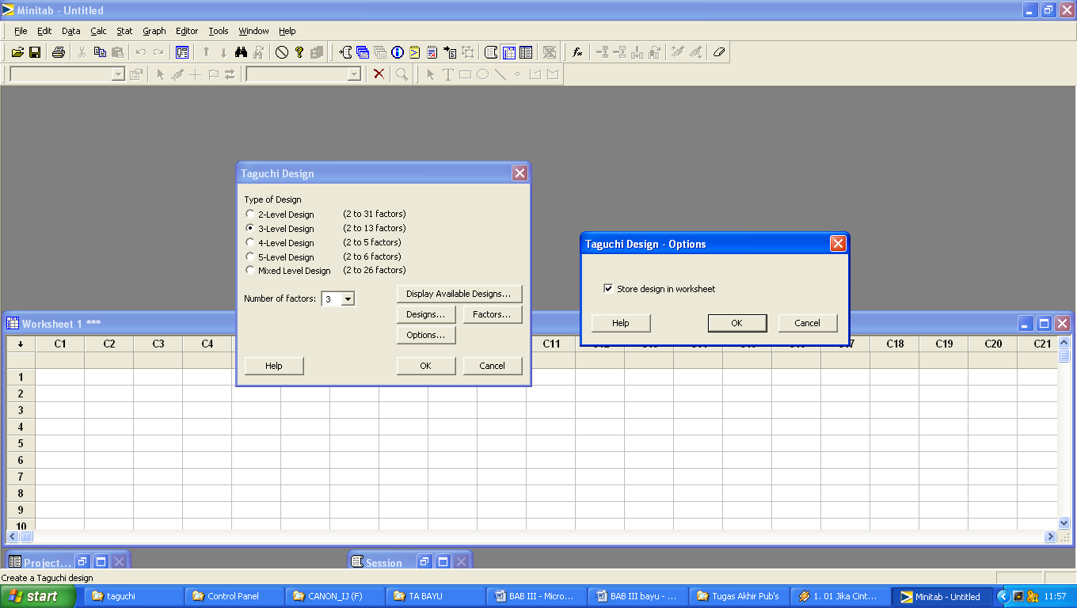

Design
Store Design In Worksheet
- Lalu pilih Factor dan Isi Kolom Factor Sesuai Dengan Parameter yang telah ditentukan.
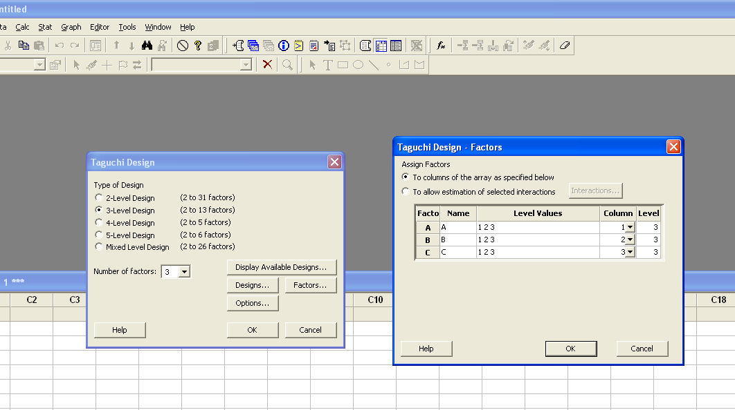

Kolom Factor yang akan disisi

Design

- Lalu Isi kolom Factor sesuai parameter yang di inginkan lalu klik ok
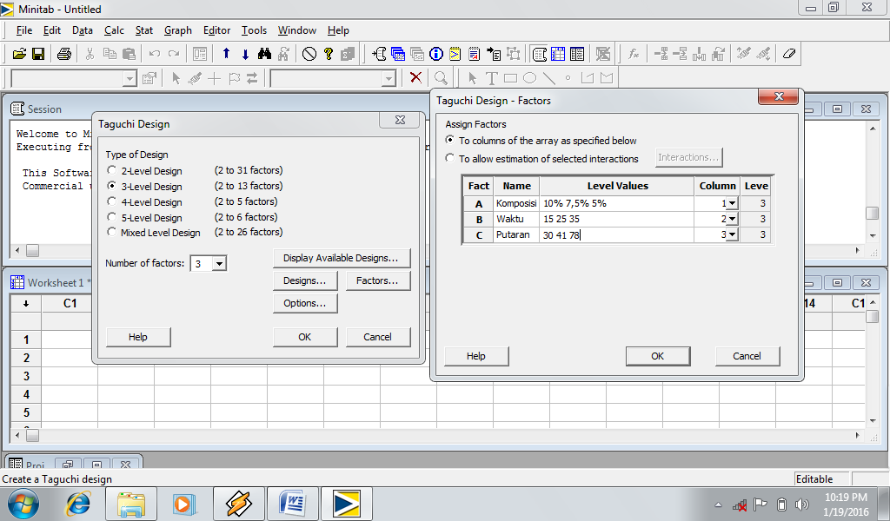
Tabel Factor yang telah di isi

- Akan muncul pada layar seperti gambar di bawah ini
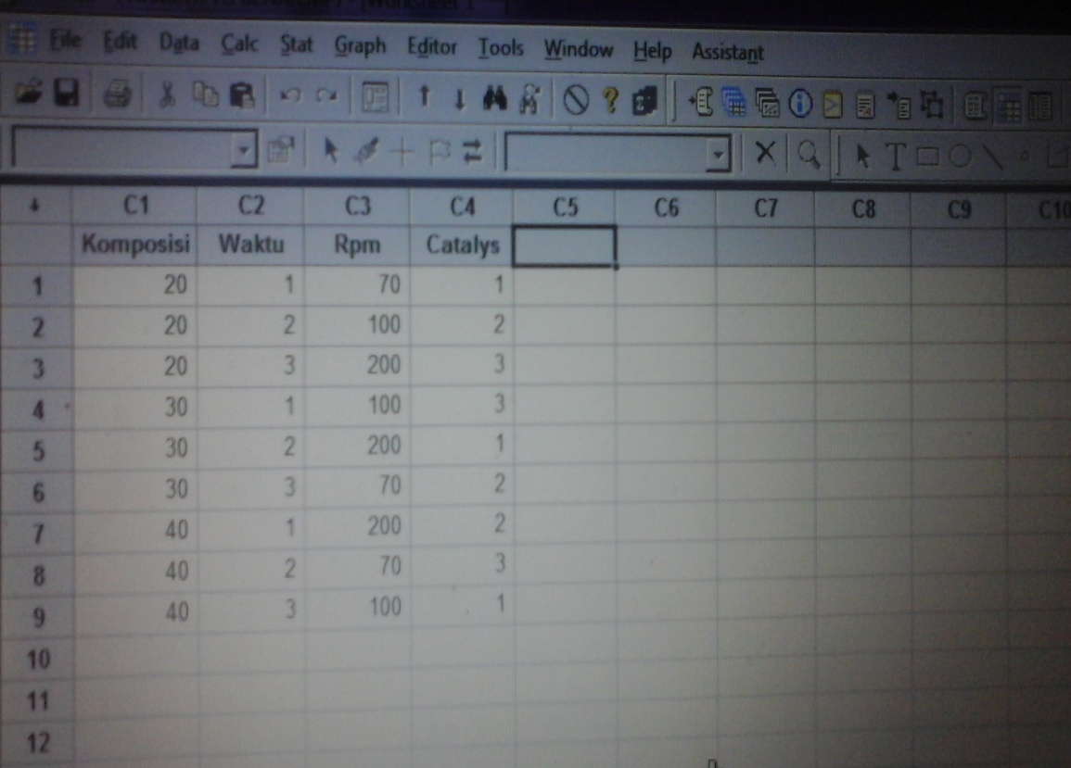
3.4 Proses Pembuatan Spesimen Mterial Komposit
Proses pembuatan komposit dilakukan sebagai berikut :
- Menyiapkan bahan-bahan dan peralatan yang akan diperlukan dalam pengerjaan pembuatan material komposit.
- Proses pemilihan cangkang kemiri dan dibersihkan dengan cara mencuci agar kotoran yang menempel pada cangkang terbuang.
- Selanjutnya proses pengilangan kadar air yang terkandung dalam cangkang kemiri dengan cara melakukan penjemuran dibawah terik matahari selama 7 hari.
- Setelah itu dilakukan pengerjaan merubah cangkang kemiri menjadi serbuk kemiri dengan cara proses penggilingan cangkang kemiri di mesin penggiling.
- Proses selanjutnya pengayakan serbuk kemiri yang bertujuan memisahkan serbuk kemiri yang masih kasar dengan yang halus.
- Setelah pengayakan kita menentukan volume yang digunakan dalam cetakan dengan gelas ukur, tetapi berdasarkan massa.
- Proses selanjutnya pembagian komposisi serbuk kemiri, berbanding polyester 20% : 80% , 30% : 70%, 40% : 60%.
- Setelah pembagian komposisi dilakukan pencampuran serbuk kemiri, polyester di dalam gelas ukur sampai kedua bahan tercampur secara merata.
- Proses selanjutnya dilakukan pencetakan spesimen dengan menggunakan cetakan yang berbahan kaca dengan diameter cetakan 5 mm, kedalaman cetakan 10 mm, panjang cetakan 110 mm
- Proses pencetakan dilakukan dengan cara menekan campuran serbuk kemiri dan polyester secara merata pada cetakan
- Kemudian cetakan yang sudah berisi campuran serbuk kemiri dan resin polyester tersebut kita dinginkan pada temperatur ruangan sampai speimen tersebut mengeras.
- Setelah spesimen mengeras, kemudian spesimen tersebut dirapikan dan bersihkan menggunakan mesin poles sampai semua sisi permukaan spesimen menjadi rata dan bersih.
- Jika langkah-langkah pembuatan diatas telah selesai, dilakukan pengujian mekanik terhadap spesimen yaitu, uji kekerasan, uji tarik, dan uji impek untuk mendapatkan nilai kekuatan mekanik spesimen tersebut.
3.5 Prosedur Pengujian
3.5.1 Pengujian kekerasan
Pengujian kekerasan mengunakan alat uji kekerasan shore scleroscope, masing-masing spesimen uji terdiri dari dua titik pengujian pada permukaan spesimen uji, titik tersebut yaitu pada bagian tengah atas, kemudian dibagian dasar tengah. Pengujian kekerasan shore scleroscop merupakan pengujian tidak merusak karena spesimen yang di uji tidak terdeformasi secara plastis atau tidak meninggalakan jejak seperti pada pengujian kekerasan brinell, vicker dan rockwell.
Spesimen uji diletakkan pada landasan ( anvil ) alat uji, pantulan bola baja dilakukan minimal 2 kali pada tiap titik yang akan di uji. Permukaan spesimen yang akan diuji harus bersih dari pengotor seperti debu dan oli, karna pengotor tersebut dapat mempengaruhi nilai kekerasan dari spesimen.
- Prosedur pengujian
- Siapkan alat uji kekerasan.
- Siapkan spesimen uji dengan permukaan yang halus.
- Pasang Indentor yang sesuai pada mesin uji.
- Tempatkan spesimen uji diatas landasan pengujian.
- Setting benda uji dengan panduan penggunaan mesin.
- Naikkan posisi landasan dan spesimen uji sampai jarak ± 3 mm dari Indentor.
- Lakukan pembebanan pada Indentor dengan cara menekan tuas pengangkat, sehingga spesimen uji mengalami penetrasi dan tahan ± 3 detik.
- Lepaskan tuas pengangkat.
- Baca dan catat angka kekerasan yang tertera pada monitor mesin uji.
- Lakukan pengujian kekerasan pada titik pengujian berikutnya.
- Ambil benda uji dan beri perlakuan panas Hardening
- Lakukan pengujian kekerasan spesimen uji setelah mengalami Hardening seperti prosedur diatas.
- Analisa data hasil pengujian.

3.5.2 Pengujian Impack
Penguji impact merupakan suatu pengujian yang mengukur ketahanan bahan terhadap beban kejut Iniiah yang membedakan pengujiann impact dengan pengujian tarik dan kekerasan dimana beban dilakukan secara penlalian-lahan. pengujian impact merupakan suatu upaya yang mensimulasikan kondisi material yang seiring ditemui dalam perlengkapan transportssi dan konstruksi dimana beban tidak selamanya terjadi secara perlahan — lahan melainkan datang secara tiba — tiba, contoh deformasi pada bumper mobil pada dasarnya pengujian impact ini adàlah penyerapan energi potensial maupun beban yang berayun dari suatu ketinggian tertentu dan menumbuk benda yang diuji sehingga benda uji tersebut mengalami deformasi.
- Prosedur pengujian
- Siapkan alat uji impak
- Siapkan spesimen uji sesuai standart
- Ukur dan catat dimensi spesimen uji
- Tempatkan spesimen uji diantara tumpuan
- Atur posisi jarum lingkaran derajat pada angka nol
- Gantungkan bandul pada pengait dan catat sudut pada lingkaran derajat
- Lepaskan bandul sehingga bergerak mematahkan spesimen uji
- Catat sudut akhir pada lingkaran derajat
- Lepaskan spesimen uji dari tumpuan dan amati permukaan patahan
- Lakukan pengujian dengan temperature bervariasi
3.5.3 Pengujian Tarik
Pengujian tarik merupakan pengujian sifat mekanik material atau bahan teknik yang banyak diaplikasikan di industri. Hal ini disebabkan karena metoda pengujiannya yang relatif sederhana dan data hasil pengujiannya sangat bermanfaat sebagai dasar pertimbangan dalam perancangan. Pengujian tarik dilakukan dengan memberi beban berupa tarikan pada benda uji berbentuk silindrisa atau berbentuk pelat, sampai benda uji tersebut putus.
- Prosedur Pengujian
- Siapkan alat uji tarik
- Siapkan spesimen uji tarik sesuai standar
- WIN Klik software WDW
- Klik testing
- Pasang spesimen pada grip dan atur
- Nolkan angka yang muncul pada monitor terlebih dahulu dengan mengklik tanda panah (merah)
- Pilih menu New spesimen
- Ketik spesifikasi spesimen
- Klik new built one, setelah itu klik OK
- Lalu lood, set zero dinolkan dengan mengklik tanda panah (merah)
- atur kecepatan sesuai yang diinginkan
- Lanjutkan dengan mengklik UP lalu START
- Klik stop jika spesimen putus dan catat angka-angka yang keluar dari hasil pengujian
- Klik data proses untuk melihat data dari grafik
- Matikan mesin uji tarik

